大象的耳朵

第一课时

一、游戏导入，说说大象的耳朵。

1.上课之前，咱们先来玩一个小游戏，看耳朵猜动物。

预设：小兔、小羊、小鹿、大象 评价：下一个、真厉害

师：这节课，我们一起去读一个有趣的故事，去了解大象的耳朵，伸出金手指，跟我一起书空课题。

二、随文识字，了解大象的耳朵。

**(一)初读反馈：大象的耳朵长什么样？有什么作用？**

1.同学们把书翻到86页，请一个同学来读一读初读要求，

（1）读一读：读准字音读通句子，难度的地方多读几遍。

（2）找一找：到课文里找一找：大象的耳朵长什么样？有什么作用？把相关的句子用直线画下来。

自由大声地朗读课文吧。（有的小朋友不仅认认真真地读课文，还把找到的句子画了下来）

2.你找到了吗？

（1）大象的耳朵长什么样？

**出示：大象有一对大耳朵，像扇子似的，耷拉着。（注：耳朵、耷拉、似的读轻声）**

评价1：你在课文的第一自然段找到了这句话。

大象的耳朵像扇子 **板贴：大象**

4.扇是个生字朋友，谁来读一读这个字？

评价：“扇”，翘舌音读得真准确。开组火车再来读一读。

5.扇子在生活中很常见，你见过什么形状的扇子呢？

预设：圆形的，代表着团圆吉祥的扇子叫——团扇；可以折起来的叫——折扇；生活中最常见的一种扇子叫——蒲扇。

瞧，这是扇的古文字，上面的“户字头”指的就是门的意思，门开关的时候，就像鸟的翅膀一样一开一合，所以下面是“羽毛”的“羽”，开合之间空气流动生风，所以生风取凉的工具就称为“扇”。请同学们伸出金手指，跟孙老师一起把“扇”送进田字格！

户字头，扁又窄，一撇舒展左下甩，羽的肩膀露在外。

谁再来读好这一句？

评价：读得正确、流利，“**似的**”这个词读得特别准；“似”是个多音字，在这里读翘舌音，谁再来读一读？（出示词卡：似的）他还有一个读音，似乎的似。

这句话还有一个词也很难读，你来读。（出示词卡：耷拉）

评价：轻声读得真好听，还有谁想读？开组双轨火车读：似的、耷拉

（2）大象的大耳朵像扇子似的，男生想象着大象的大耳朵一起读。

评价**：大**字拉拉长，耳朵就能变得大大的。

女生再来读一读。

1. 大象的耳朵可真大，那它的耳朵又有什么作用呢？

出示：有虫子来的话，大象只要把他的大耳朵一扇，就能把他们赶跑。

1. 谁来读好这个短语“大耳朵一扇”（出示词卡），我们把一开一合的动作就称为“扇”，原来读第一声的时候就表示一种动作呢，谁再来读一读？

（5）请同学们打开补充习题，翻到42页，完成第一题。

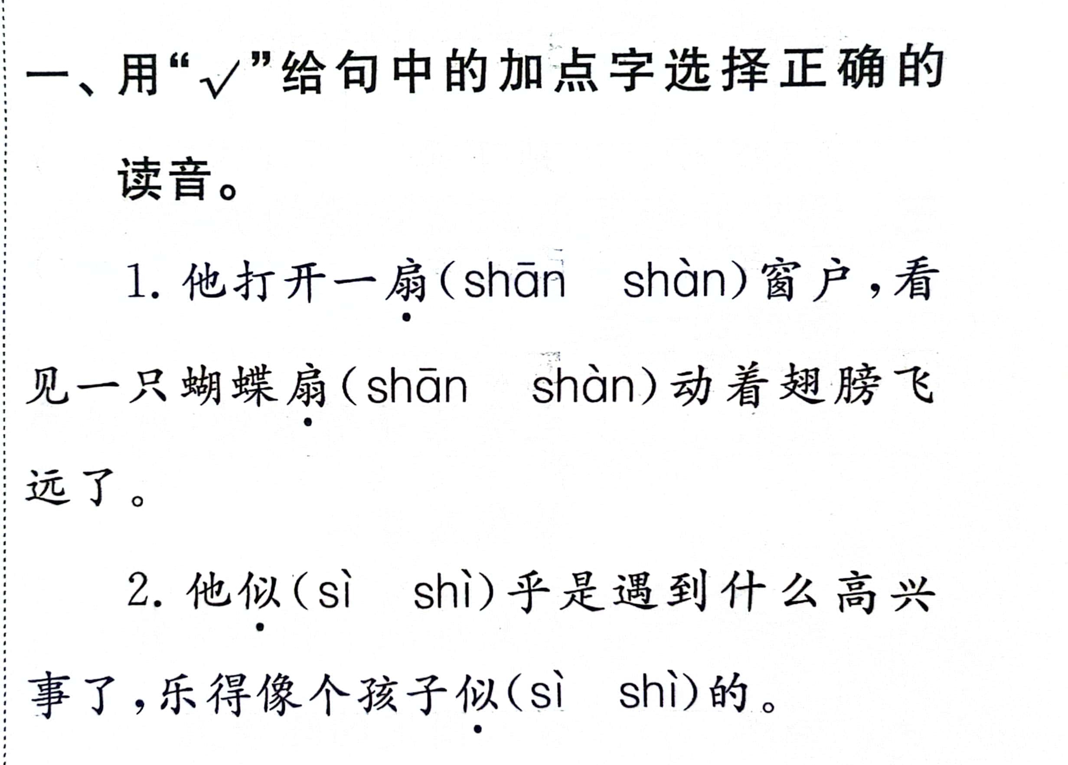

这两个句子，怎样才能读准呢？**出示：他打开一扇窗户，看见一只蝴蝶扇动着翅膀飞远了。**

先自己读一读。

请2生读，

（6）多音字音随意走，意思不同，读音也就不同。

小朋友可真厉害，初读完课文就知道了大象的耳朵长什么样？一起读。

也知道了大象的大耳朵有什么作用？生齐读第二句。

**（二）引出烦恼：跳舞、头痛、心烦（三个生字：舞、痛、烦）**

1.过渡：可是，有几只讨厌的小虫子，不相信大象的耳朵有这样的作用，还在它的耳朵里跳舞呢？

**出示“舞”**：这个字第三声，请你读。发音饱满

仔细观察这幅图，这个舞就像是芭蕾舞演员踮起脚尖在跳舞的样子呢！找一找有几个小朋友踮起脚尖在跳舞呢？（四个）瞧，有四个小朋友正踮起脚在跳舞呢！所以中间有四短竖。

爱跳舞的小朋友在哪？一起美美地读好这个词——**跳舞**

2.小虫子在大象的耳朵眼儿里面跳舞，大象觉得——**出示：“****又头痛又心烦”**

请你读

评价：两个“又”字把它的感觉串联起来了，还有谁想读？

3.**出示“痛”**：你有什么好办法记住它

评价：加一加，换一换，是个好方法，那你还知道有哪些病字头的字吗？

预设：病、疼、疫

评价：原来带有病字头的字表示身体不舒服。

3.虫子在大象的耳朵里跳舞，不仅让大象很头痛，还很烦躁。出示“烦”，左边是——火，右边是——页，页在古时候指——头，因为大象很烦躁，所以它头发热，像火烧。

5.把词语送到句子当中，连起来就能读好啦！自己先试着读一读。指1生读，读出大象的烦躁。

评价：长句子就要注意停顿，才能读得更连贯；重读了两个“又”，读出了“头痛”、“心烦”的感觉。

齐读：

三、精读对话，走进大象的内心。

过渡：大象为什么会出现这样的烦恼呢？故事要从这里开始说起：这一天，大象正在路上慢慢地散步，大象遇到了谁？请你默读课文2—7段，用笔圈出小动物的名字，再用横线划出小动物们提的问题。

1.大象都遇到了谁？指2生回答

评价：一起回忆一下，故事中大象遇到的动物分别是小白兔，小羊，小鹿，小马，还有可爱的小老鼠。（板贴动物）

1. 大象散步的时候，遇到了很多小动物。“遇”这个字，我们在一年的《猜字谜》中就认识过，还记得吗？“左边绿，右边红”——“左右相遇起凉风”。你还能用“遇”组词造句吗？

预设：随遇而安，百年不遇。

2、大象它最先遇到的是？小兔子，这小小的一点，就是兔子的小短尾。小兔子和大象说了些什么呢？

**【出示】小兔：****“咦，大象啊，你的耳朵怎么耷拉下来了？”**

**大象说：“我生来就是这样啊。”**

**小兔子说：“你看，我的耳朵是竖着的，你的耳朵一定是出毛病了？”**

1. 请同桌两个小朋友一个人做小兔子，一个人做大象练一练对话。

指名同桌读对话，其他同学仔细听，做小评委。

1. 指名评价：你来评价一下他们的朗读。

预设：我觉得小兔子读得好，声音很响亮。

评价：孙老师觉得小兔子不仅声音响亮，还读出了好奇的语气呢！谁来读好小兔子的话？（2人））

评价1：声音往上扬，你再来读。

评价2：读出了小兔的好奇，学着他的样子，女生一起当小兔子读。

1. 小兔子问大象时，会是什么表情呢？用上句式，加上表情谁想来说一说？

出示句式：小兔子 说：“咦，大象啊，你的耳朵怎么耷拉下来了？”

预设：瞪大眼睛，张大嘴巴，满脸疑惑。

1. 男生读大象，女生读小兔。捧起书本，注意读好疑问的语气。

**【出示】小兔：“咦，大象啊，你的耳朵怎么耷拉下来了？”**

**大象说：“我生来就是这样啊。”**

**小兔子说：“你看，我的耳朵是竖着的，你的耳朵一定是出毛病了？”**

3、不仅小兔子感到疑惑，小羊也感到疑惑呢！小羊是怎么问的？注意语气词，读好它。

**【出示】小羊：“大象啊，你的耳朵怎么是耷拉着的呢？”**

评价：“呢”字拖长，疑问的语气就出来了。

4、为什么小兔和小羊看到大象的耳朵都觉得很奇怪？

评价：他们的耳朵都是竖着的，但大象的耳朵是耷拉着的。(出示图片，出示“竖”和“耷”，板贴“竖着”、“耷拉”)

①这两个字很有意思，小朋友们看字形，结合图片上的耳朵，说一说这两个字的意思

评价：像这些小动物耳朵直立着就叫“竖”，（动作示范），所以下面就有一个“立”字。像大象的大耳朵往下垂就叫“耷”（动作示范+出示“松弛地下垂”）

5、遇到小兔和小羊后，大象继续慢慢地往前走，还遇到了其他小动物，他们见到大象又是怎么说的？小组合作：

① 4人一组，1人扮演大象，另外3人分别扮演小鹿、小马、小老鼠。

②演一演：大象慢慢地往前走，遇到了小鹿、小马和小老鼠，它们说了什么呢？（学着小兔与大象的对话，加上表情和动作演一演）

【第一步】自我介绍（大家好，我是大象，我是小鹿，我是小马，我是小老鼠）

**【**第二步**】**大象：有一天，我在路上慢慢地散步，看见了小鹿、小马、小老鼠，你们好呀！

小鹿：大象啊，你的耳朵怎么是耷拉下来的呢？

……

第一个小组展示：请一生来评价（2——3）

评价：这几位小朋友声音很响亮，非常自信，小朋友在表演的时候，还可以加上动作，想一想大象它的语气是怎么变化的呢？

（评价完再自己练一练）

第二个小组展示：

评价：几位小朋友表演的时候，特别投入，特别有感情，把我们也带入了大象的内心。面对这么多质疑，大象本来是觉得自己生来就是这样，可是

**【出示】大象也不安起来，他自言自语地说："他们都这么说，是不是我的耳朵真的有毛病啦?我得让我的耳朵竖起来。"**

请一头大象来说一说，

评价：哦，你自己在对自己说呢！这就叫自言自语。谁再来问一问自己？

评价：大象的内心很纠结。

下面，打开语补，翻到43页，完成第三题（对的举手）

**结语：****生来就是耷拉着的耳朵，为什么想要把它竖起来呢？大象又是怎么做，才让耳朵竖起来的。下节课继续交流。**

（四）教学生字书写：痛、遇

1.瞧，痛是本课的一个生字，仔细观察，它是什么结构的字。课后生字当中还有两个字也是半包围的字——扇和遇，一下就找到了。

2.孙老师把它们排排队，请你观察，我为什么这样排呢。

预设：痛、扇，左上包围，先写外再写里，遇左下包围，先写里面再写外面。原来是它们的包围方向不同，所以书写时的顺序也不一样。

3.接下来我们一起把“痛”送进田字格，金手指，拿出来。

痛：一点一横长，撇加点提成病床，甬字悄悄下方藏。

4.遇：“遇”的笔顺有点难，跟着孙老师一起来写一写。日字扁扁一个框，中间一竖竖到底，走之舒展又大方。数一数一共有多少笔？12笔，第六笔是？横折钩

5.习字册描两个写一个

评价：整洁星：干净整洁

正确星：结构匀称，位置准确

美观星：笔画流畅

总结：大象耷拉着耳朵出门散步，碰到小兔子，小兔子说他的耳朵出毛病了。遇到小羊，也说他的耳朵有毛病。遇到小鹿小马和小老鼠，他们都说他的耳朵有问题。所以大象很烦恼，他想把耳朵——竖起来。大象是怎么把自己的耳朵竖起来的呢？结果怎样呢？下节课我们再来探讨！